1 登录自己的github账户，访问：<https://github.com/EasonQYS/fastpagesJupyter> ，找到下面这个蓝色的字并点击，



在自己的账户下生成一个仓库（仓库名不能使用），用于运行网页。

2 稍等片刻（约30秒），你的github邮箱会收到一封邮件，指导你接下来的步骤。由于邮件是英文版，请参考README文档。

操作过程截图：



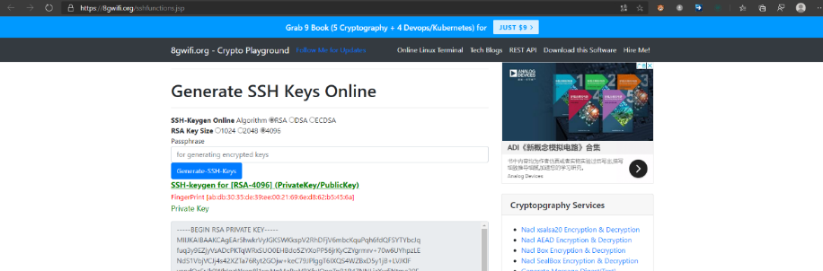

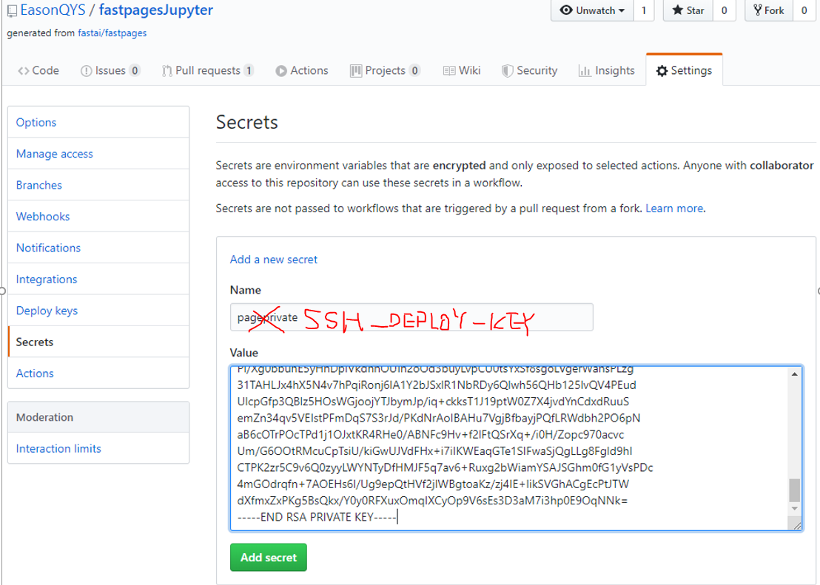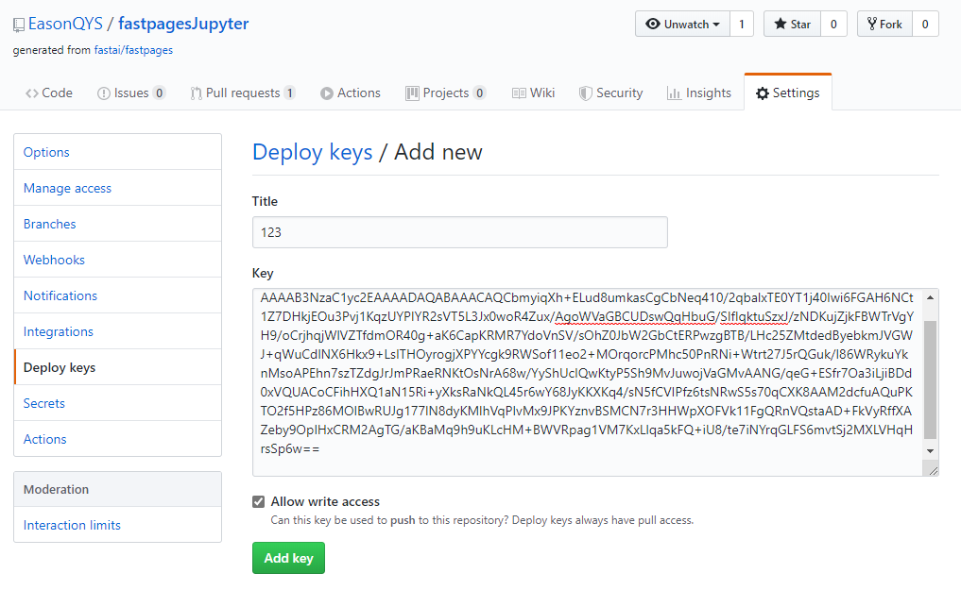

点击Add key后需要输入github密码。

3查看Actions，绿色对勾表示初始化完成。（这一步没有意义）

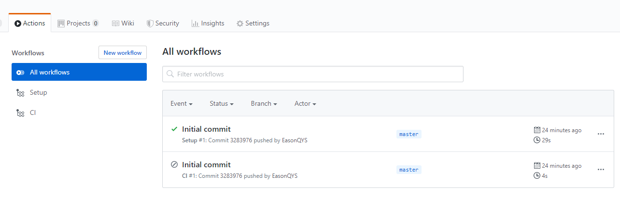

4在<https://github.com/EasonQYS/fastpagesJupyter/settings> settings页面下滑找到

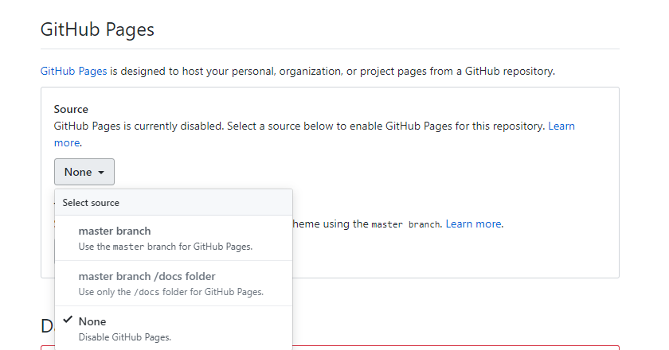

选择master branch，等待<https://github.com/EasonQYS/fastpagesJupyter/actions> 显示成功。

5如果运行正常，会生成一个新的branch，名为gh-pages。需要将网页改至该路径。（若干没有，可以先进行后续操作。稍后在回来做这一步）

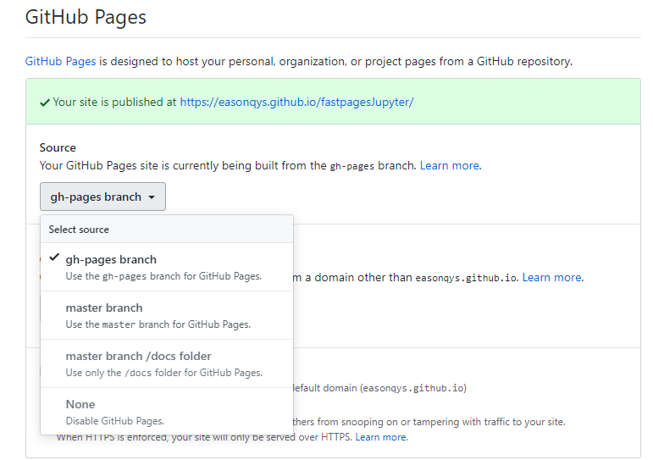

至此，网站已经可以显示了。

6 修改_config.yml

为了让页面显示更美观，以及修改超链接为正确内容，我们可能要做一下修改。

需要修改的部分均已给出中文标注。

相关修改参考见截图

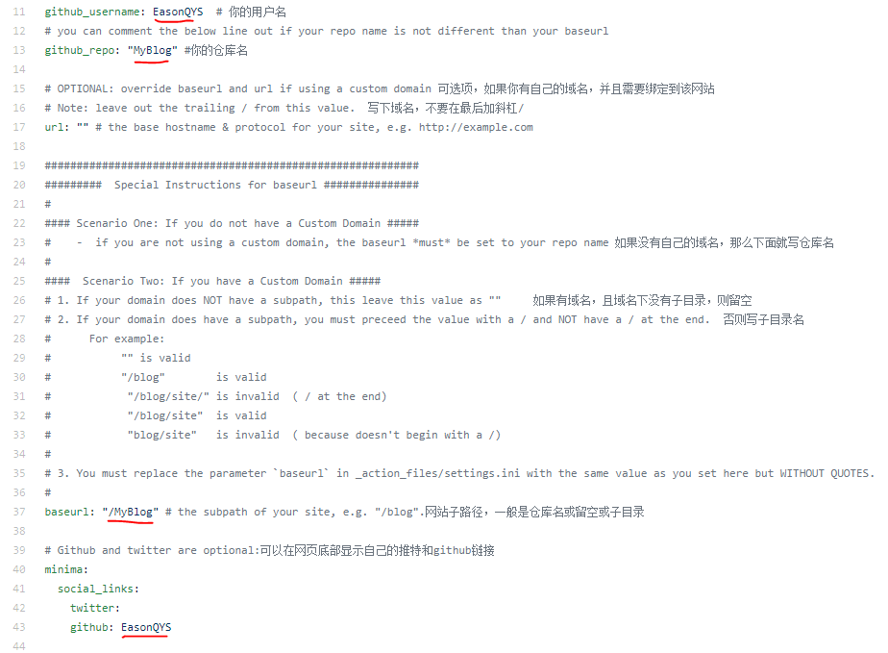

若要修改网页标题，则修改



若要修改网页内容，则修改index.html文件。

现在网页正常显示了。

7 如果没有做第5步，现在做。做完后网站正常显示。

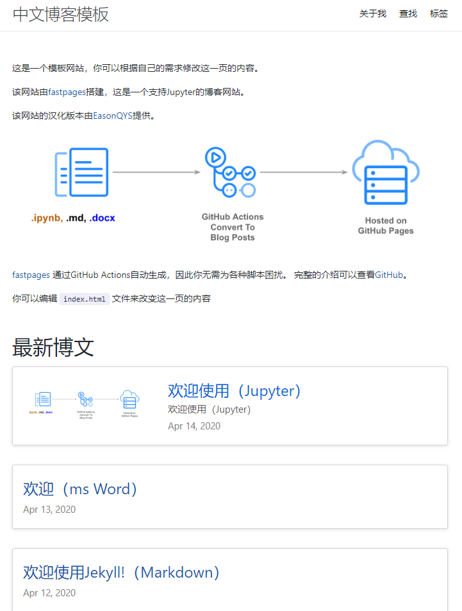

8 上传Jupyter文件

所有ipynb文件都在_notebooks目录下，其中的readme要求命名格式为YYYY-MM-DD-*.ipynb，注意，很容易忘记最后一个破折号。

但是也有要求，第一个单元格内要以Markdown形式写：

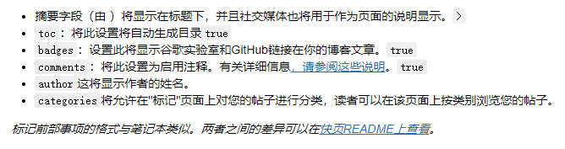

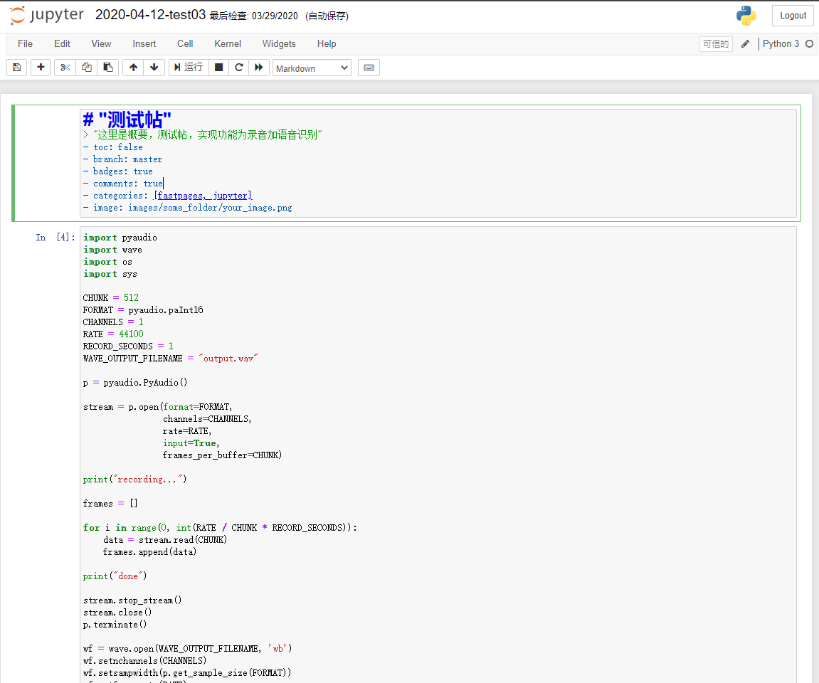

写完上传至_notebooks目录。如果是本地克隆文件夹，那么记得同步至github云端。

上传之后等待一段时间，即可在博客上看到这篇文章。

9 类似的，Markdown文件在_posts目录下，也能自动转换。

同样，有格式要求。（支持中文名）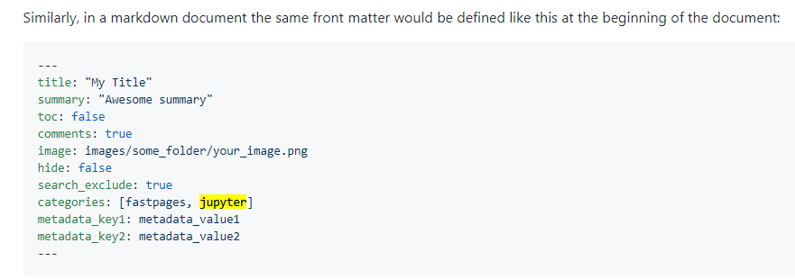

当然，少一点也行，这是一个例子：

在_posts目录下创建正确命名的md文档，写入后保存。若在本地写好，记得同步（克隆）至云端。

---

layout: post

title: "Welcome to Jekyll!"

---

# Welcome

**Hello world**, this is my first Jekyll blog post.

I hope you like it!

10 此外，_docs还能转换docx文件，方法类似。

将文档上传至/_docs目录下即可。

11 删帖，删除上述文件即可。

**遇到的坑：**

1、md文档可以转博客，但是rst文档好像不行。解决方案，将rst文件重命名时后缀改为md。

2、若上传多个文档，其中一个报错，同批所有文档都不显示。故每次上传一个文档为佳，利于排查。每个文档生成网页的时间大约在2分钟左右。需要等待至Action成绿色√才表示完成，可以查看网页。

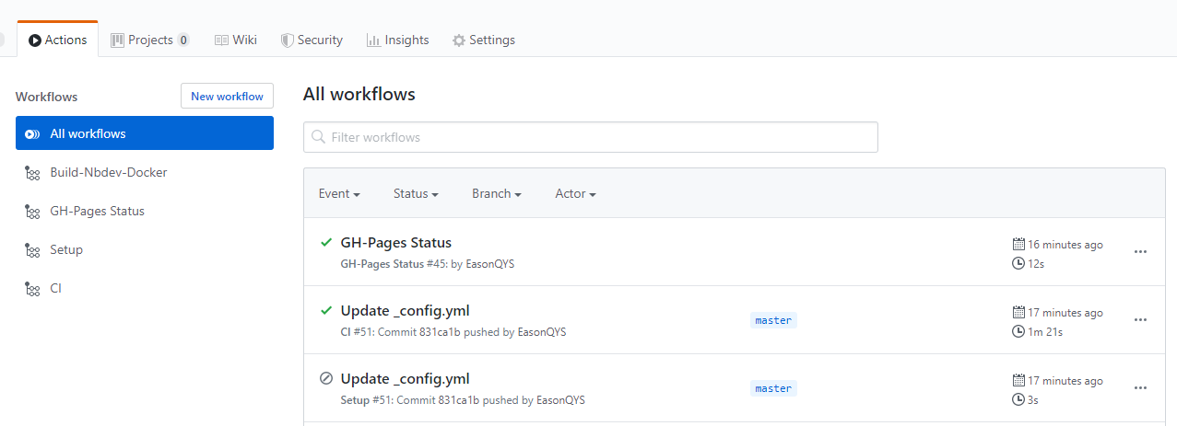

3、可加载网页图片，但不能加载本地图片（文档中自带的图片）。例如下图方式添加的图片不能显示。

